校团委书记参加区责任片区主题团日并进行《青春战役正当时 宜川师生展风采》主题演讲
为纪念五四运动101周年，宜川路街道举办了“宜起来 青年勇争先”主题团日活动。在“四敢青年先锋行”专题青声说板块中，我校团委书记赵晓雯老师作为宜川中学青年代表现场进行《青春战役正当时 宜川师生展风采》主题演讲，讲述了疫情期间青年教师化身“线上主播”为孩子们教授知识，并提供相应的心理疏导服务等一个又一个鲜活的宜川青年故事，传播正能量。
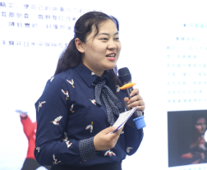 | 